คู่มือการใช้งานระบบการจัดการข้อมูลเกรด
Grade Information System (GIS)

ท่านสามารถใช้งานระบบจัดการข้อมูลเกรด (GIS) ได้จากเครื่องคอมพิวเตอร์ทุกเครื่องที่เชื่อมต่ออยู่กับระบบเครือข่ายของมหาวิทยาลัย และ/หรือ เครือข่ายอินเทอร์เน็ต โดยไปที่ www.reg.cru.in.th แล้วกดปุ่ม Enter ระบบจะนำท่านไปสู่หน้าแรกของ สำนักส่งเสริมวิชาการและงานทะเบียน

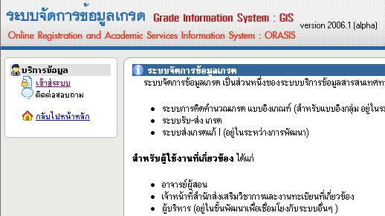
- ให้ท่านเลือกเข้าสู่ระบบจัดการข้อมูลเกรด (GIS)
คลิ๊ก เข้าสู่ระบบ

- การเข้าสู่ระบบจัดการข้อมูลเกรด ให้ท่านใส่ รหัสอาจารย์ (USERNAME) และ รหัสอาจารย์ (PASSWORD) ท่านสามารถขอรับได้จากคณะที่ท่านประจำอยู่
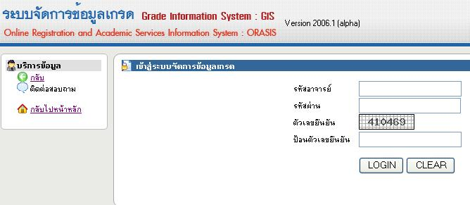
- โดยท่านจะต้องป้อนตัวเลขยืนยัน ตามตัวเลขที่ท่านเห็นจาก ตัวเลขยืนยันในการเข้าสู่ระบบ และกดปุ่ม LOGIN
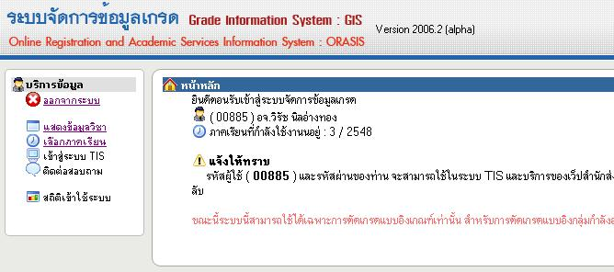
ป้อนตัวเลขยืนยันตามที่เห็นของแต่ละครั้ง
- ในหน้าหลัก ให้ท่านเลือก เลือกภาคเรียน
คลิกเลือกภาคเรียน เพื่อดูข้อมูลย้อนหลังได้

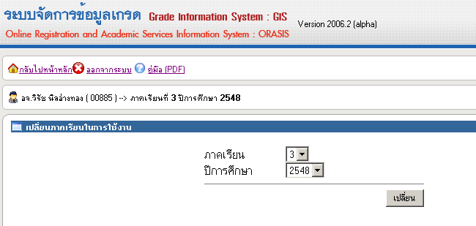
- ให้เลือกภาคเรียนที่ท่านต้องการ แล้วกดที่ปุ่ม เปลี่ยน
คลิกที่ เปลี่ยน

- ในหน้าหลัก ให้ท่านเลือก หัวข้อ แสดงข้อมูลวิชา และ เลือกภาคเรียน ซึ่งจะแสดงรายชื่อวิชาที่ท่านสอนในภาคเรียนที่ท่านเลือก
คลิ๊กที่ แสดงข้อมูลวิชา

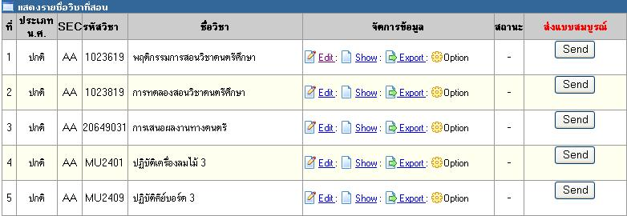
- ให้คลิ๊ก ที่ Edit ของรายชื่อวิชาที่ท่านต้องการจัดการข้อมูล
คลิ๊กที่ Edit

ขั้นตอนการป้อนข้อมูลเกรด
- ใส่ ช่วงคะแนน ลงในช่องช่วงคะแนนให้ครบทุกช่อง ตามเกณฑ์ของรายวิชาที่ท่านเลือก ช่องแรกคือช่องคะแนนต่ำสุดของเกรด ช่องที่สองคือช่องคะแนนสูงสุดของเกรดนั้นๆ
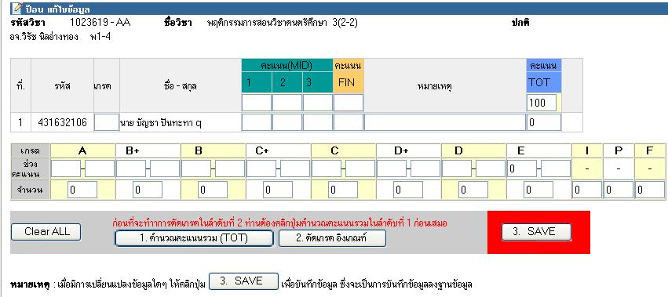
- ใส่คะแนนเก็บ ลงในช่องคะแนน (Mid) 1 2 3 (ช่องคะแนนเก็บ ไม่จำเป็นจะต้องใส่ทุกช่อง) และ คะแนน Fin
คะแนนเก็บ(เต็ม) ของแต่ละครั้ง
จะไม่มีผลในการ คำนวณ แต่ควรต้องป้อนให้ถูกต้อง เพื่อในการพิมพ์ออกมาในรูปแบบที่เป็นมาตรฐาน

ช่วงของคะแนนแต่ละเกรด
ต้องป้อน ค่าจากน้อย ไปมาก เช่น 80-100 , 75-79 เพราะจะมีผลในการตัดเกรด

ตัวอย่างรูปแบบการป้อน ช่วงคะแนน

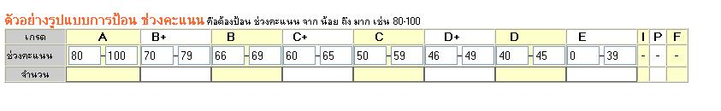

ข้อกำหนดในการป้อนคะแนน
- แป้นพิมพ์ที่ใช้ในการควบคุม
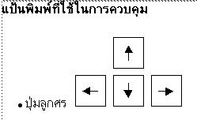
- ใช้ปุ่มลูกศร เพื่อเลื่อนช่องในการใส่คะแนน

- ใช้ ปุ่ม Space Bar หรือปุ่ม Enter จาก แป้นพิมพ์ เพื่อเลื่อนลง เหมือนลูกศรลง
- กรณี ที่ต้องการให้เกรดนักศึกษา เป็น I , E , F , P สามารถป้อนได้ในช่องเกรดได้
ข้อแนะนำท่านควรใช้ Mouse ควบคู่กับการ ป้อนข้อมูล เพื่อความสะดวก

การตัดเกรด
- คลิ๊กที่ คำนวณคะแนนรวม (TOT)
- คลิ๊กที่ ตัดเกรดอิงเกณฑ์ ระบบจะถามให้ท่านยืนยันการตัดเกรดแบบอิงเกณฑ์
- ให้ท่าน กด SAVE เมื่อมีการเปลี่ยนแปลงข้อมูล

ตัดเกรดอิงเกณฑ์

คำนวณคะแนนรวม

สำคัญมาก ในกรณีที่ต้องการการป้อน E ให้นักศึกษาคนใดคนหนึ่ง ที่คะแนน นักศึกษาถึงเกณฑ์ ควรทำการ ตัดเกรดอิงเกณฑ์ ก่อนป้อนเกรด E เฉพาะกรณีพิเศษ

ขั้นตอนการบันทึกข้อมูลลงเครื่องคอมพิวเตอร์ของท่านและ

สั่งพิมพ์เพื่อจัดส่งเอกสารมายังสำนักส่งเสริมวิชาการและงานทะเบียน

- ที่หน้าต่าง แสดงรายชื่อวิชาที่สอนให้คลิ๊กที่ Export
Export
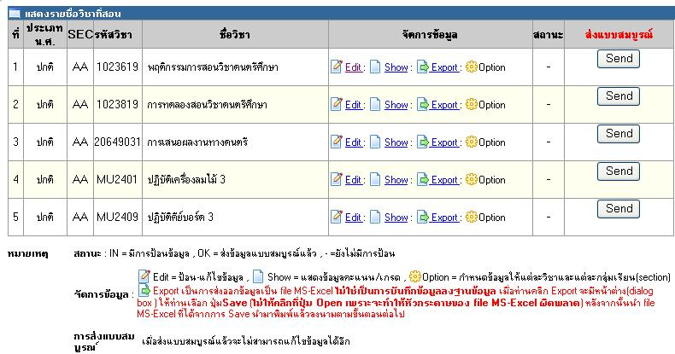

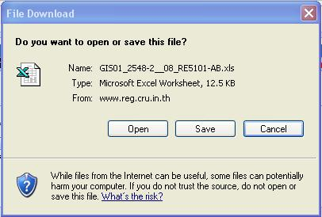
- ระบบจะถามให้ท่านบันทึกข้อมูลลงเครื่องคอมพิวเตอร์ของท่าน ห้าม คลิ๊ก Open เพราะจะทำให้หัวกระดาษไม่ถูกต้อง ให้คลิ๊ก Save เพื่อบันทึกข้อมูลลงเครื่องคอมพิวเตอร์ของท่านก่อน แล้วพิมพ์เพื่อตรวจสอบและลงนาม พร้อมทั้งนำส่งเอกสารมาที่สำนักส่งเสริมวิชาการและงานทะเบียน
คลิ๊กที่ Save ก่อน

การส่งแบบสมบูรณ์
- กรณีที่ท่านคลิ๊กที่ SEND (ส่งข้อมูลแบบสมบูรณ์)
- ท่านจะไม่สามารถ ทำการ แก้ไข ข้อมูล ใดๆ ได้อีก โปรดตรวจสอบข้อมูลให้ถูกต้องก่อนทำการ SEND
Send

